GENEL BİLGİLER
Bilgi İşlem Daire Başkanlığı, Fırat Üniversitesi bünyesinde bilgi ve iletişim teknolojilerinin kullanımını sağlamak, düzenlemek ve yaygınlaştırmak görevlerini yerine getirmektedir.
Bu amaçla temel görevleri şu şekilde sıralanabilir;
1. Kampus bilişim ağ alt yapısını oluşturup, işletmek ve yönetmek
- Üniversitenin öğrenci, idari ve akademik personeline yerleşke içinde ve dışında hem kendi yerel ağ içerisinde hem de bütün internet topluluğu arasındaki iletişim için gerekli olan güvenli ve yüksek nitelikli ağ erişim olanağının sunulması ve ağ erişim hizmetinin sürekliliğinin sağlanması.
- Üniversite ağ altyapısında gerek duyulan cihazların (Router, switch, firewall, …v.b.) belirlenmesi, planlamasının ve projelendirilmesinin yapılması.
- Ağ yönetim cihazlarının ayarları, bakımları ve yönetiminin yapılması.
- Kullanıcıların ağa erişim denetimini sağlamak üzere DNS, DHCP ve ilgili hizmetlerin (Active Directory, LDAP… v.b.) planlaması, sunulması ve sunucularının yönetilmesi
- 7 gün / 24 saat bilişim ağ altyapısının işler halde tutulması.
- Kullanıcılara kurumsal (.firat.edu.tr) uzantılı e-posta hizmeti sunmak ve gerekli altyapıyı sağlamak.
- Üniversitede kurulu olan kablosuz internet erişimi için öğrencilere ve personele altyapı sağlamak ve kullanıcı tanımlamalarının yapılması.

2. Bilgisayar sunucu sistemlerini kurmak, işletmek ve yönetmek
- F.Ü. birimlerine, “.firat.edu.tr” uzantılı alan adlarının tahsis edilmesine yönelik hizmetlerin (erişim için kullanıcı adı, şifre ve yer) verilmesi.
- Bilgi İşlem Daire Başkanlığı’nın sistem odasında bulunan sunucuların bakımı ve sunucularda yürütülen (www, e-posta, ftp, listeci, haber grupları, telnet, pop, v.b.) hizmetlerin teknik desteğinin verilmesi.
- 7 gün / 24 saat merkezi sunucularda donanım ve yazılım yönetiminin yapılması
- Sunucular üzerindeki verilerin şartlara bağlı olarak (dönem içi, dönem dışı gibi) günlük/haftalık/aylık/yarıyıllık/yıllık aralıklarla yedeklenmesi.

3. Üniversitenin ihtiyaç duyduğu yazılım gereksinimlerini planlamak gerektiğinde kodlamak ve geliştirmek
- Üniversitenin çeşitli birimlerinin gereksinim duyduğu uygulama yazılımlarının (kütüphane, fon saymanlığı, öğrenci işleri, enstitü, konut tahsis, bordro, ayniyat, personel v.b.) planlanması, gerektiğinde kodlanması ve geliştirilmesi.
- Geliştirilen yazılım paketlerinin uygulanması ve sorunlarının çözülmesi
- Bilgi güvenliği açısından yazılım uygulamalarında gerekli önlemlerin alınması ve tespit edilen açıkların kapatılması.
- Otomasyon veri tabanlarının şartlara bağlı olarak günlük/haftalık/aylık/ dönemlik/yıllık aralıklarla yedekleme planının yapılması.
- Eğitim ve ilintili hizmetleri oluşturan iş süreçlerinde bilgiyi otomasyona tabi tutarak, verimi artırıcı nitelikte yazılım çözümlerinin, gerekli görüldüğü taktirde kendi insan kaynakları marifetiyle geliştirilmesi

4. Üniversitenin resmi web sayfasını tasarlamak, işletmek ve yönetmek:
- F.Ü. kurumsal resmi web sayfasının tasarımı, güncellenmesi ve bakımının yapılması.
- Diğer birimlerin web sorumlularının koordine edilmesi ve web sayfalarına teknik destek verilmesi.
- Web sayfalarında kullanılmak üzere, web ara yüzleri, grafik tasarımı ve kodlama yapılması.
- Web duyuru sisteminde, güncel ilan ve haberlerin yayınlanması için altyapı sunmak. Bu kapsamda basın yayın ve halkla ilişkiler birimiyle koordineli çalışmak.
- 5. Bilişim teknolojilerinin kullanımına destek vererek yaygınlaştırmak:
- Üniversitedeki bilgisayar kullanıcılarının yazılım paketleri ve yazılım geliştirme dilleri gereksinimlerinin imkânlar dâhilinde karşılanması.
- Üniversite yerleşkesinde düzenlenen çeşitli organizasyonlara, gereksinim halinde bilişim teknolojileri desteğinin imkânlar dâhilinde sağlanması.
- Üniversitemizin, eğitim-öğretim, idari ve akademik birimlerine bilişim teknolojilerinin kullanılması ve teknik konularda gerekli desteğin verilmesi.

6. Bilişim teknolojisi ürünlerine teknik hizmet vermek:
- Üniversitemiz yerleşkesinde demirbaş kaydı bulunan bilişim malzemelerinin (bilgisayar, yazıcı, projeksiyon, v.b.) bakım ve onarımının yapılması
- Ağ ve sistem yönetimine teknisyenlik hizmetlerinin verilmesi.
- Bilişim cihazlarının kurulmasına işçilik desteğinin verilmesi
- Bilişim teknolojisi kullanıcılarının temel ağ altyapı ve erişim hizmetleri ile ilgili sorunlarının giderilmesi
7. Bilişim Kaynakları Kullanım Yönergesini uygulamak.
1.1. Misyon
Teknolojiyi yakından izleyerek, üniversitemizin bilgi sistemlerini işletmek; eğitim, öğretim ve araştırmalara destek sağlamak, üniversitemizin ihtiyaç duyacağı diğer bilgi sistemi hizmetlerini eksiksiz olarak yerine getirmektir.
1.2.Vizyon
Türkiye'deki üniversiteler arasında bilişim alt yapısı, kullanıcı memnuniyeti, düzenlenen etkinlikler, verilen hizmet kalitesi ve çeşitliliği bakımından en üst sıraya yerleşmek; dünyanın saygın üniversitelerinin bilgi-işlem merkezleri ile kıyaslanabilir kalite ve teknolojiye sahip olabilmektir.

1.3. Yetki, Görev ve Sorumluluklar

Bilgi İşlem Daire Başkanlığı; 1 Daire Başkan V., 18 kadrolu idari ve teknik personel ile 14 geçici işçi olmak üzere toplam 33 personelle bilişim hizmeti sunmaktadır.
Bilgi İşlem Daire Başkanlığımız müstakil binası olmayıp, Üniversitemizin 3 (üç) Daire Başkanlığının da müştereken kullanmakta olduğu binanın zemin katında, 1 sistem odası, 1 laboratuvar, 1 AR-GE odası ve 21 tane çalışma ofisi bulunan fiziki mekanda hizmet vermektedir.

1.4. Fiziksel Yapı
Birimimize tahsis edilmiş bulunan fiziki mekanla ilgili bilgiler çizelgede gösterilmiştir.

1.5. İdareye İlişkin Bilgiler

1.5.1. Fiziki Mekanlar

1.5.1.1. Hizmet Alanları
BİRİM | Sayısı  (Adet) | Alanı  (m²) | Kullanan Sayısı
Sistem Odası | 1 | 30 | Değişken
Sistem Odası Büro Kısmı | 1 | 40 | 2
Teknik Servis | 1 | 20 | 5
Çalışma Ofisi | 21 | 230 | 26
Toplam | 24 | 320 | 34

1.5.1.2. Ambar Alanları

 | Adet | m²
Ambar Sayısı | 2 | 20
Ambar Alanı | Kapalı alan | 20

1.5.1.3. Arşiv Alanları

 | Adet | m²
Arşiv Sayısı | 1 | 20
Arşiv Alanı | Kapalı alan | 15

1.6. Örgüt Şeması

1.7. İş A1111kış Şeması 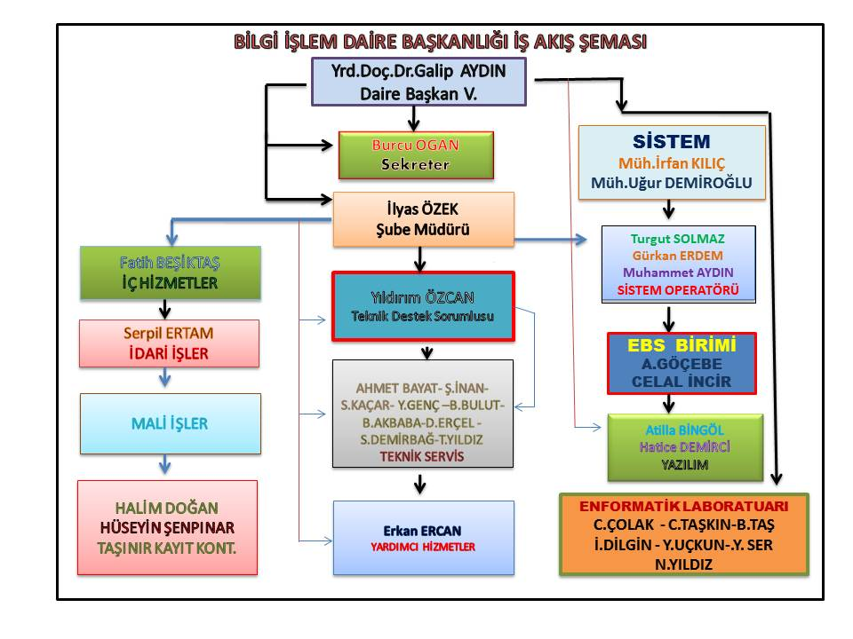
BİLGİ İŞLEM DAİRE BAŞKANLIĞI İŞ AKIŞ ŞEMASI

1.8. Bilgi ve Teknolojik Kaynaklar

1.8.1. Yazılımlar

Birimimiz tarafından Microsoft yazılımları ile Kaspersky Anti-Virüs programı kullanılmaktadır.

1.8.2. Bilgisayarlar

Bilgisayarın Cinsi | Sayısı
Masaüstü Bilgisayar Sayısı | 376
Dizüstü Bilgisayar Sayısı | 11
Sunucu Bilgisayar (Server) | 11

1.8.3. Kütüphane Kaynakları

Kitap Sayısı (Adet) | 123
Basılı Periyodik Yayın Sayısı (Adet) | -
Elektronik Yayın Sayısı (Adet) | -

1.8.4. Diğer Bilgi ve Teknolojik Kaynaklar

Cinsi | İdari Amaçlı  (Adet) | Eğitim Amaçlı  (Adet) | Araştırma Amaçlı  (Adet)
Projeksiyon | - | 17 | -
Fotokopi makinesi | 1 | 1 | 2
Faks | 1 | - | 1
Televizyonlar | 2 | 4 | 6
Tarayıcılar | - | 1 | 2

1.8.5. İnsan Kaynakları

İdari Personel Durumu
ÜNVANLAR | SAYI
Daire Başkan V. | 1
Şube Müdürü | 1
Mühendis | 3
Yüksekokul Sekreteri | 1
İşletmen | 7
VKHK İşletmeni | 2
Teknisyen | 1
Programcı | 1
Sözleşmeli Personel (4/C) | 1
Hizmetli | 1
Geçici Personel | 14
T O P L A M | 33

1.8.6. İdari Personelin Eğitim Durumu

İdari Personelin Eğitim Durum İstatistiği
Açıklama | İlköğretim | Lise | Ön Lisans | Lisans+Lisansüstü
Kişi Sayısı | 3 | 8 | 8 | 14
Yüzde (%) | 0,92 | 2,42 | 2,42 | 4,24

1.8.7. İdari Personelin Hizmet Süreleri

İdari Personelin Hizmet Durum İstatistiği (Yıl)
Açıklama | 1-3 | 4-6 | 7 – 10 | 11-15 | 16-20 | 21 - Üzeri
Kişi Sayısı | 0 | 3 | 7 | 2 | 11 | 10
Yüzde (%) | 0,00 | 0,92 | 2,12 | 0,60 | 3,33 | 3,03

1.8.8. İdari Personelin Yaş Durumu

İdari Personelin Yaş Durum İstatistiği (Yaş)
Açıklama | 21-25 | 26-30 | 31-35 | 36-40 | 41-50 | 51- Üzeri
Kişi Sayısı | 0 | 3 | 5 | 8 | 15 | 2
Yüzde(%) | 0,00 | 0,92 | 1,51 | 2,42 | 4,54 | 0,60

2. SUNULAN HİZMETLER

2.1. İdari Hizmetler

Bilgi İşlem Daire Başkanlığı; akademik araştırmalarda, eğitim programlarında ve idari birimlerin işleyişlerinde gerekli olan, “Yazılım, Network ve Donanım” gibi merkezi bilişim hizmetlerini sunar.

2.2. Diğer Hizmetler

Üniversitemizin resmi web sayfası hizmeti, FTP (OTP) hizmeti, UTP hizmeti, fiber optik kablo hizmeti, teknik servis hizmeti sunar.

2.3. Yönetim ve İç Kontrol Sistemi

Bilgi İşlem Daire Başkanlığımız; Daire Başkanı ve Şube Müdürü, teknik, idari , sözleşmeli ve geçici personeli ile sorumluluk alanındaki rutin işlerini yürütmektedir.
İç kontrolün daha etkin bir şekilde devamı için Daire Başkanlığımızca iş akış şeması oluşturulmuş ve bu doğrultuda her personel kendi sorumluluk alanındaki işlemleri zamanında yapmak suretiyle meydana gelebilecek aksaklıkları anında gidermek ve verimliliği artırma azim ve kararlılığında olup, çalışmalarımızla her geçen gün biraz daha sistematik biçimde Üniversitemize örnek bir hizmet sergilemeyi hedeflemekteyiz.

2.4. Diğer Hususlar

2.4.1. Kapalı Devre Kamera Sistemi

110 adet yüksek çözünürlüklü IP kamera ve 80 TB’lık NVR ve izleme sisteminden müteşekkil CCTV projesi Mart 2015 tarihi itibarıyla devreye girmiştir.

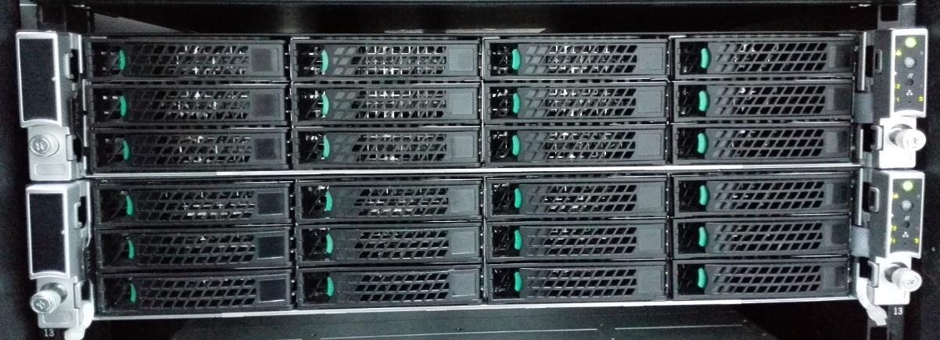
Resim 1: NVR görünüm

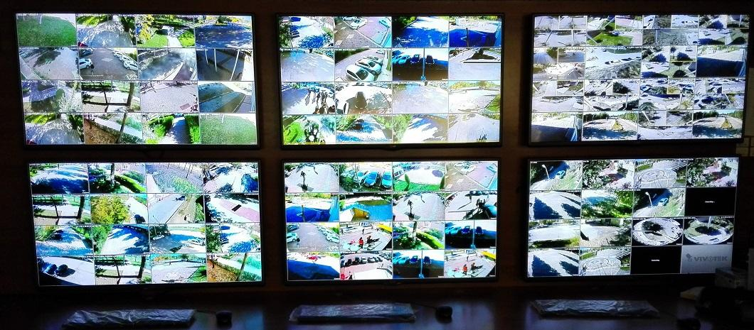
Resim 2: İzleme odası görünüm

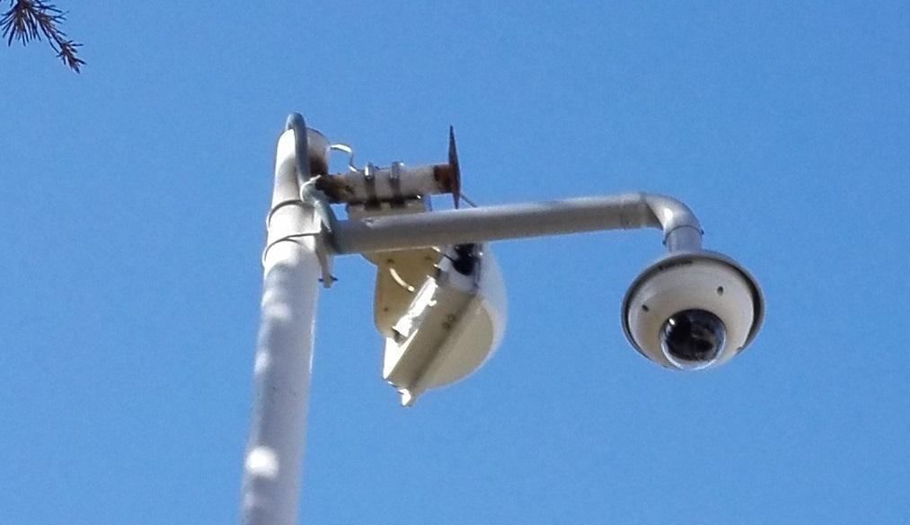
Resim 3: Kamera görünüm

    - Üniversite Girişlerindeki Düzenlemeler
Öğrencilerin kimlikleriyle geçiş yapabileceği turnike geçiş sistemi Rektörlük, Mühendislik ve Keban MYO yerleşkelerindeki tüm girişlerde devreye alındı. Ayrıca plaka tanıma sisteminde kullanılan tüm bariyerler değiştirildi.
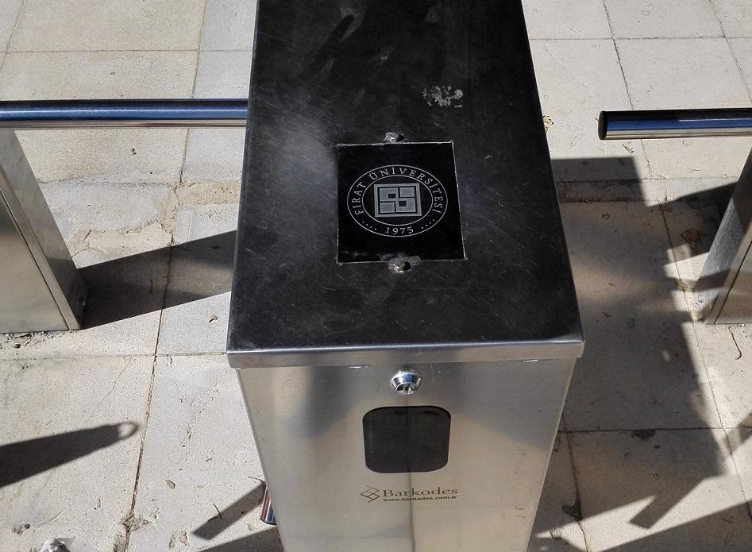
Resim 4: Turnike görünüm
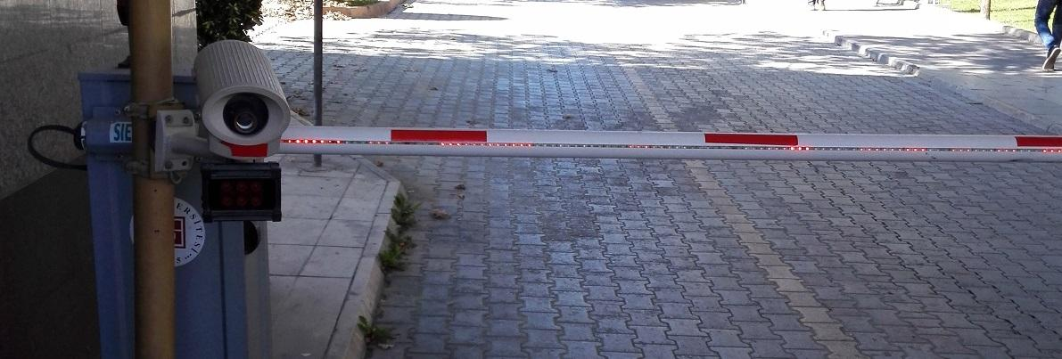
Resim 5: Bariyer görünüm
    - Otomatik Geçiş Sistemi
Otomatik geçiş sistemi için ihale yapıldı ve tüm donanımlar alındı, tüm girişlere montajı yapıldı. Tüm araçlara OGS etiketi dağıtılıp sistem devreye alındı.
    - Kampüs Ağı Aktif Cihaz Yenilemesi
2007 yılından beri kullanılan ağ cihazlarının yenilenmesi için ihale süreci tamamlandı. Tüm aktif ağ cihazları (lojmanlar hariç) değiştirildi.
    - Ağ Altyapı Yenileme
Ağ cihazlarının yenilenmesi paralelinde eski veya teknolojisi eskimiş fiber kablolar yerine günümüz teknolojisine uygun kablolama altyapısı çalışmaları %80 oranında tamamlandı.
    - IP Telefon Santralı
30 yıldan fazladır kullanılan telefon santrali artık günümüz ihtiyaçlarını karşılamaktadır. Bu nedenle IP Telefon santralı için ihale süreci tamamlandı. 2016 Ocak ayı içerisinde ilk aşama olarak 500 adet IP telefon kullanılmaya başlanacaktır.
    - Yeni Öğrencilerimiz için Kimlik Kartı alım-dağıtım süreçleri yönetildi.

2.4.8. Sistem Odası Tamamen Değiştirildi
Mart 2015 itibariyle sistem odası modern teknolojilerle tamamen yenilendi.
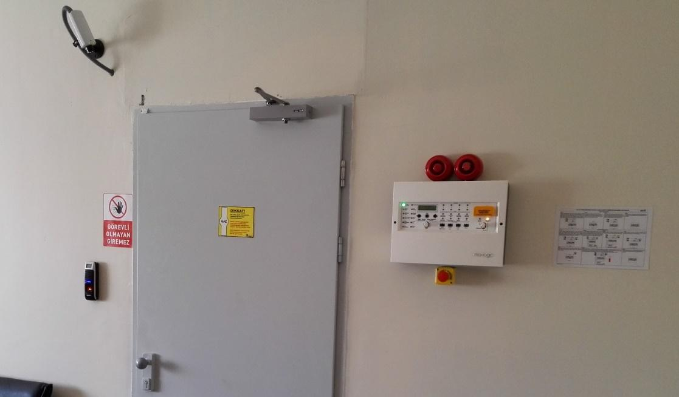
Resim 6: Sistem odası giriş
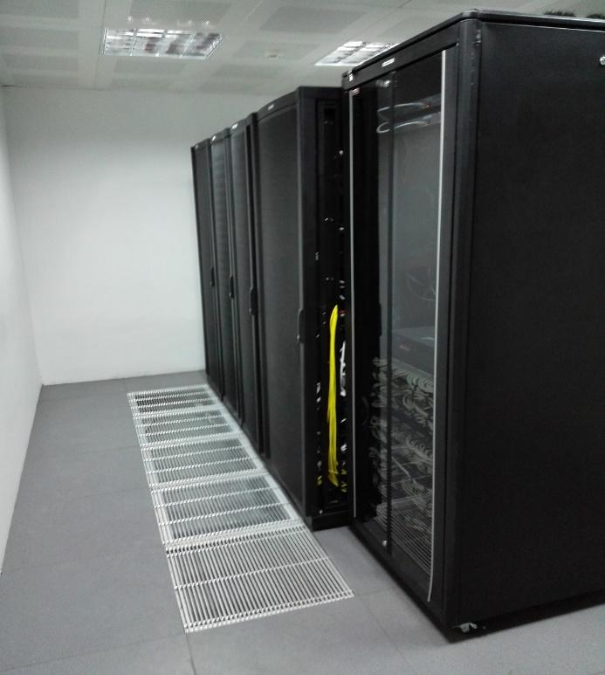
Resim 7: Sistem odası kabinler
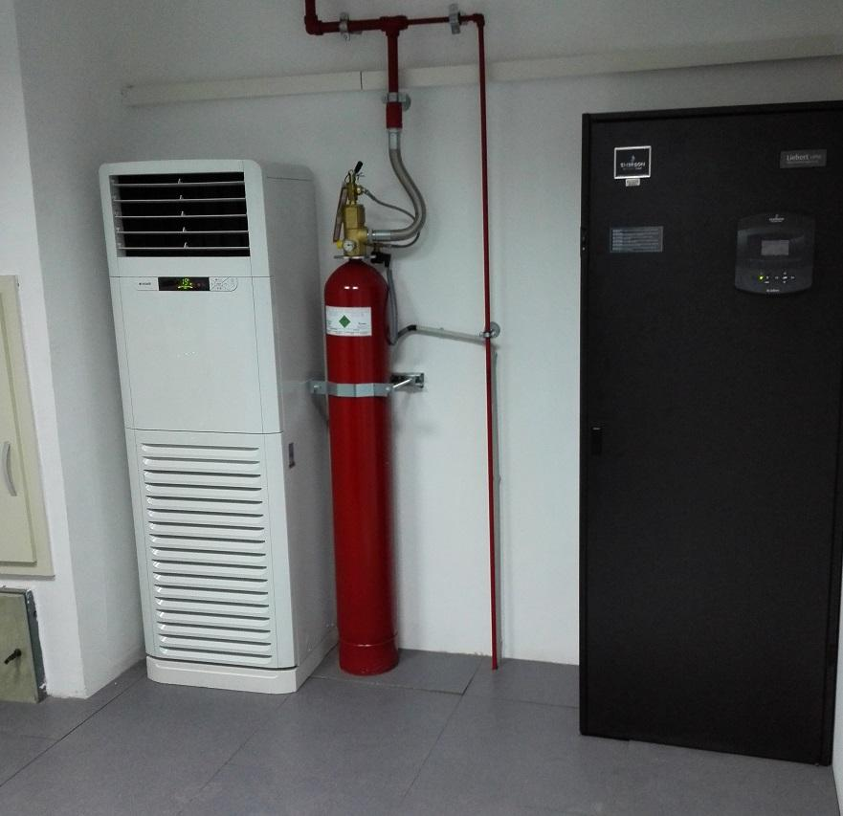
Resim 8: Sistem odası iklimlendirme ve yangın söndürme

  - YAZILIM VE WEB
    - Kurumsal Açık Arşiv (Dspace)
Yayına girdi. Kurumsal açık arşivdeki bazı düzeltmeler yapıldı.
Web adresi: https://openaccess.firat.edu.tr
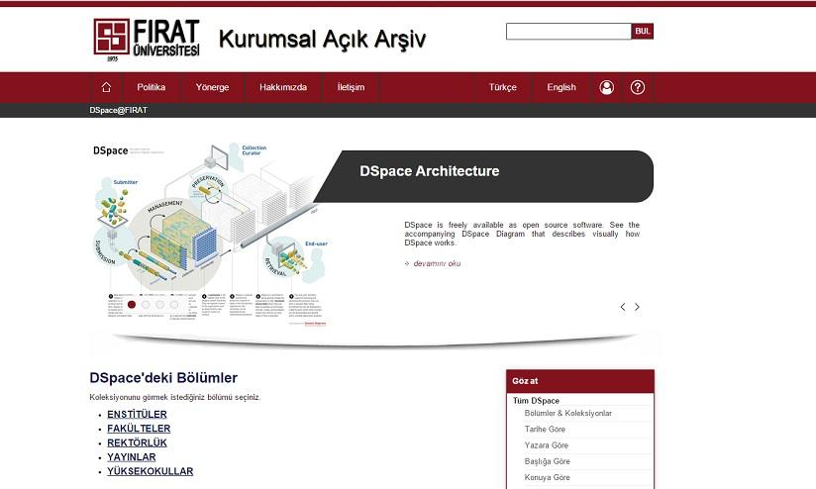
Resim 9: Kurumsal Açık Arşiv
    - Personel Eposta’nın Google Apps’e Taşınması
Personel eposta sisteminin Google Apps uygulaması çerçevesinde Google altyapısına taşınma işlemleri başlatıldı. Kasım 2015 sonu itibariyle tamamen yeni eposta sistemi çalışmaya başladı. Bu sistem Personel Bilgi Sisteminden gelen verilerle çalışmaktadır.
    - Öğrenci Eposta Sistemi
Bu sistemle tüm öğrencilerimize Öğrenci Bilgi Sistemine kayıt oldukları andan itibaren kullanabilecekleri eposta adresi verildi. Bu projede Google Apps kullanıldı. Öğrenci bilgileri Öğrenci Bilgi Sisteminden otomatik alınmaktadır. Tüm öğrencilerimiz hizmetlere (OBS, Eposta, Wifi vs..) bu eposta hesabıyla erişebilmektedir.
    - Tek Hesap, Tüm Fırat Projesi
Bu proje ile tüm hizmetlerimize personel ve öğrencilerimizin tek bir eposta hesabıyla erişebilmesi sağlanmıştır. Bu kapsamda Öğrenci ve Personel Bilgi Sistemleri veri havuzu olarak kullanılmış olup bununla ilgili tüm işlemleri otomatize eden yazılımlar geliştirilmiştir.
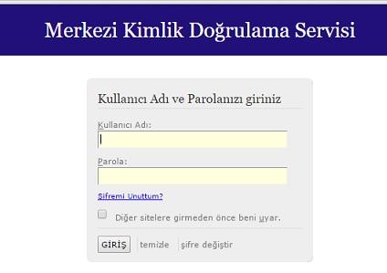
Resim 10: Merkezi Kimlik Doğrulama
    - Akademik Bilgi Sistemi
Perweb yerine yayına girdi. Kurumsal açık arşiv ile entegre edildi.
Web adresi: https://abs.firat.edu.tr
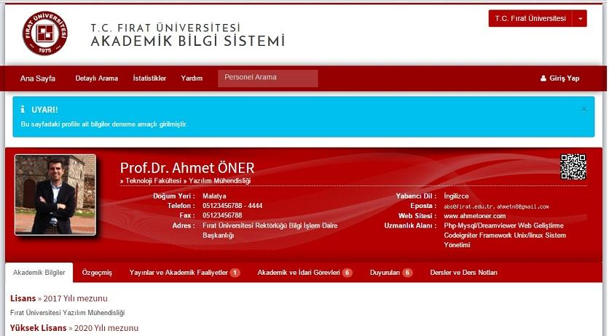
Resim 11: Akademik Bilgi Sistemi
    - Dosya İndirme Sistemi
Haziran 2015 itibariyle yayına girdi. Eski web ftp yerine yeniden tasarlanıp kodlandı.
Web adresi: http://indir.firat.edu.tr
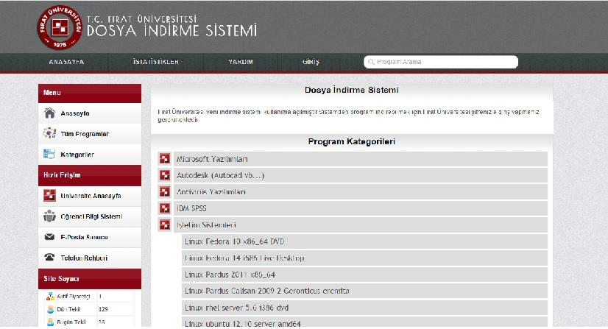
Resim 12: Dosya İndirme Sistemi
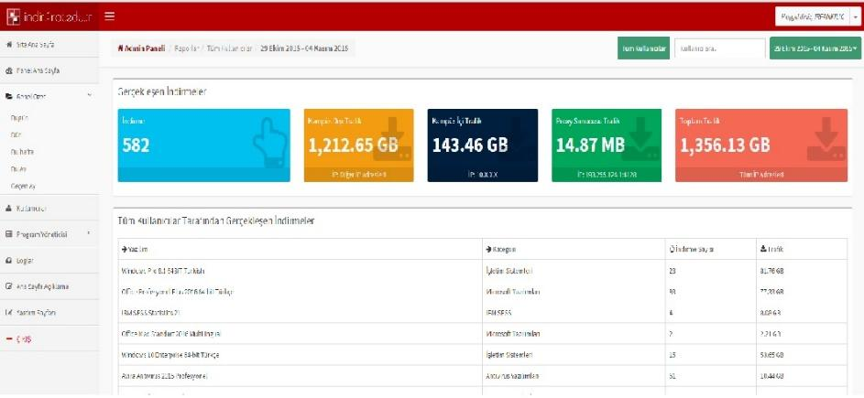
Resim 13: Yönetim Paneli

    - Sunucu Yedekleme Yazılımı
Sanallaştırma platformu için sunucu yedekleme programı satın alındı ve kurulumu yapıldı.
    - Sanallaştırma Lisans Alımı ve Güncellemesi
Sanallaştırma platformu yeni sunucuları için lisanslar alındı. Sunucuları yöneten yazılım güncellendi.
    - Yüksek Lisans/Doktora Başvuru Sistemi
Yüksek lisans/doktora başvuruları ve başvuru sonrası işlemleri için online başvuru sistemi tasarlanıp kodlandı ve devreye alındı.
Web adresi: http://enstitu.firat.edu.tr
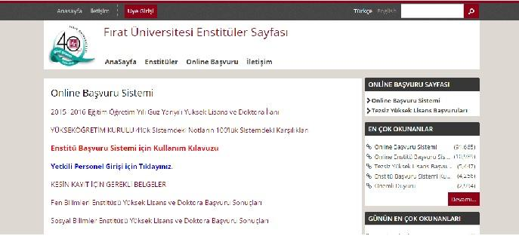
Resim 14: Yüksek Lisans/ Doktora Başvuru Sistemi

    - Ek Ders Ücret Otomasyonu
Tüm öğretim üyesi ve öğretim görevlilerinin ders yükü formalarının girilmesi, takibi, ödeme ve onaylama işlemlerinin online takip edileceği ek ders otomasyonu tasarlandı, kodlandı. Test aşamaları bitirildikten sonra devreye alınacaktır.
Web adresi: http://ekders.firat.edu.tr
    - Personel Bilgi Sistemi Güncelleme
Mevcut sistem akademik ve idari olarak ayrı idi ve tüm personelleri kapsamıyordu bu nedenle tüm sistem yeniden ele alınarak birleştirildi. Yılsonu itibariyle tamamen devreye alınacaktır.
Web adresi: https://pbs.firat.edu.tr
    - Yabancı Öğrenci Sistemi (YÖS)
Yabancı uyruklu öğrencilerin üniversitemize online başvuru yapabilecekleri sistemdir.
Web adresi : http://yos.firat.edu.tr/

    - Fırat Mobil Web Sitesi
Fırat Üniversitesi Mobil Web Sitesi hizmetinizdedir. Bu uygulama öğretim üyelerine, öğrencilere, personele, mezunlara ve ziyaretçilere mobil cihazlarla üniversite hizmetlerine erişim imkanı sağlamaktadır. Uygulamamızdan üniversitemizin haberlerine, etkinliklerine, resim ve videolarına, günlük yemek listesine, kampüs harita bilgisi gibi pek çok bilgiye kolaylıkla ulaşabilirsiniz.
Web adresi: http://m.firat.edu.tr
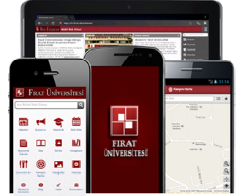
Resim 15: Fırat Mobil Web Sitesi

Konut Tahsis Otomasyonu
Üniversitemiz akademik ve idari personelinin, üniversite bünyesindeki lojmanlarından faydalanma hakkına sahiptir. Lojman hizmetinden faydalanmak isteyen kişilerin “Kamu Konutları Yönetmeliği” esas alınarak puanlarının hesaplanması yapılır. Otomasyonda yetkili personel tarafından;
- Yapılan başvuruların sisteme işlenmesi ve takibi yapılabilmekte
- İlgili yönetmeliğe göre kişinin puan hesabı sistem tarafından otomatik olarak yapılmakta
- Kişiler aynı yönetmelik esas alınarak unvan, idari görev vb. gruplandırmalar esas alınarak sıralanmakta
- Oluşturulan başvuru listeleri otomasyon üzerinden web ortamında ilan edilmekte
- Konut tahsisi yapılan personelin gerekli bilgileri sisteme işlenmekte ve tahsis bilgileri otomasyon üzerinden ilan edilebilmektedir.
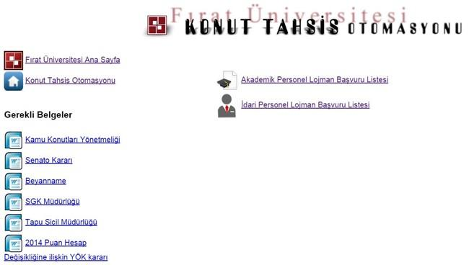
Resim 16: Başvuru listelerinin görüntülendiği web ara yüzü

Network – Altyapı
- Arka uçların devreye alınması: İlimize bağlı ilçelerdeki Meslek Yüksek Okul’larına Türk Telekom aracılığıyla üniversitemiz üzerinden internet erişimi ve ağ trafiğinin kontrolü ve güvenliğinin sağlanabilmesi için Ulaknet UUYS yönetim sistemi üzerinden arka uç başvuruları yapıldı. Türk Telekom altyapısı kullanılarak 2 Yerleşke( Sivil Havacılık YO, Kesikköprü Yerleşkesi)’ye 10 Mbps hızında Metro Ethernet internet erişimi sağlandı. Sivil Havacılık Yüksek Okuluna şu an internet erişimi sağlanmış olup, Kesikköprü yerleşkesinde altyapı çalışmaları tamamlandıktan sonra internet erişimi sağlanacaktır.
- Ağ yapılandırması: Mevcut ağ yapılandırmasında iyileştirmeler yapıldı. Mevcut switchlerin firmwareleri güncellendi ve DHCP snooping ve SNMP konfigürasyonları yapıldı.
- Güvenlik Kamerası Çalışmaları: Güvenlik kameraları için şartname hazırlandı. İhale sonuçlandırıldı ve güvenlik kameralarının yerleştirileceği bölgeler için altyapı çalışmaları (Yapı İşleri Teknik Daire Başkanlığı’nın desteğiyle, kazı yapılması direk dikilmesi ve kablolama) sonuçlandırıldı. Ocak 2015 sonu itibariyle yeni kapalı devre kamera sistemi devreye alınacaktır. Güvenlik kamerası ağının fiziksel olarak tamamen ayrılması için ön çalışmalar yapıldı. Şartname hazırlıkları yapılmaktadır.
- IP Santral Çalışması: IP Santral için ihale yapıldı. Yüklenici firma malzemelerin büyük bir kısmını teslim etmiş ve kurulum işlemine geçilecektir.
- Kablosuz Ağ Çalışması: Kablosuz ağımızda tüm AP’lerin montajı tamamlandı. Kablosuz kontrolcülerinin yazılımları güncellendi. Problemli AP cihazları yenileriyle değiştirildi.
- Kartlı Geçiş Sistemi Çalışmaları: Üniversitemiz girişlerinde pasif olarak duran giriş turnikeleri aktif olarak kullanmak için donanımları yenilendi. Ağ kablolamaları yapıldı. Bunlar için gerekli switchler temin edilip konfigürasyonları yapıldı. Kartlı Geçis Sistemi için sunucu kuruldu ve sunucu KGS ağına dahil edildi ve sistem devreye alındı.
- Yeni Sistem Odası: 1998’de yapılmış olan ve şimdiye kadar kullanılan sistem odası çok büyük ve dağınık bir yapıya sahipti. Ayrıca bu odanın soğutulması büyük bir problem oluşturmaktaydı. Sistem odasındaki fiber ekleri ve yapısal kablolama ilkel seviyedeydi. Bunlardan dolayı günümüz ihtiyaçlarına cevap veren modern bir sistem odası için fizibilite çalışmaları yapıldı, şartname hazırlandı ve ihalesi yapıldı. Sistem odası daha uygun ölçülerde küçültülerek uluslarası standart uygun olarak yeniden yapıldı. (Elektrik-ups, fiber, yapısal kablolama, yükseltme, aydınlatma, yangın söndürme, ortam denetleme, iklimlendirme vs.)
Sistem
- Sanallaştırma: Üniversitemiz sistemlerini barındıran sanallaştırma platformunda yapılandırma iyileştirmeleri yapıldı. Sanallaştırmanın koştuğu sunucularda Hypervisor güncelleştirmeleri yapıldı. (ESX 5.5.0’den ESX 5.5.1’e güncelleme) Sanallaştırma platformunu yönetmede kullanılan vCenter sunucu yeniden kuruldu ve bu sunucu üzerinde çalışan Storage ve vCenter yazılımları kuruldu, ayarlandı. (AD entegrasyonu yapıldı)
- Yeni Sunucuların Devreye Alınması: Yeni web sayfamız ve diğer yeni açılacak web sayfaları için Linux ve Windows sunucular kuruldu ve gerekli yapılandırmalar yapıldı.
- Active Directory Çalışması: Kurumumuzdaki tüm personel ve öğrencilerin tüm uygulamalara tek bir kullanıcı adı ve şifre ile erişimi için Active Directory(AD)’ ler kuruldu. Kurulan bu AD’ de güvenlik yüksek bir düzeydedir. Personel için olan ve güvenlik zafiyetleri oluşturan eski bir AD mevcuttu. Bu AD personel sisteminin eksiklerinin tamamlanmasından sonra kaldırılacaktır. Yeni AD üzerindeki kişi tanımlama, yetkilendirme, … yazılımlar tarafından otomatik yapıldığı için kurumda artı kişilerin bu alanda çalışmasına gerek kalmamıştır ve insan hataları/eksikleri minimum seviyeye indirgenmiştir.
- Öğrenci Kablosuz Ağı: Tüm öğrencilerimizin kablosuz (Wifi) hizmetinden faydalanması sağlatılmıştır. Mail gibi uygulamalarda olduğu gibi öğrencilerin hizmeti kullanması kurumda kayıtlı olduğu süre ile eşdeğerdir. Ayrıldıkları vakit yetkileri ve erişim hakları yazılımlar ile otomatik algılanarak otomatik kapatılır.
- Yeni Depolama Sistemi: Eski olan ftp hizmetinin değiştirilmesi süreci başlatıldı. Yeni Cloud projesinde tüm personele otomatik yetkiler tanımlanarak dosya paylaşımını, cep telefonları, tablet PC’ leri, kişisel bilgisayarlarında ki normal yollar haricinde client uygulamalar aracılığıylada kullanıma başlayabileceklerdir.
- Öğrenci Eposta Servisi: Tüm öğrencilerimize Google Apps alt yapısı üzerinden mail hizmeti verilmeye başlandı. Öğrencilerimiz üniversitemize kayıt yaptırdığı anda geliştirdiğimiz uygulama sayesinde otomatik olarak öğrencinin tanımlamalarını yapılması, yetkilendirilmesi, uygulamalara erişim haklarının tanımlanması, … işlemini gerçekleştirmektedir. Benzer şekilde öğrenci üniversitemizden ayrıldığı vakit yukarıdaki işlemlerin tersini gerçekleştirmektedir. Öğrencilerimizin öğretim gördüğü bölümlerin kodları ile aynı olan grup maillerin otomatik tanımlanması bölüme giriş/çıkış yapan öğrencilerin grup üyeliklerinin güncellenmesi için yazılımlar yazıldı. Bu işte çakışan bölüm kodları, hatalı öğrenci bilgileri tespitleri Öğrenci İşleri Daire Başkanlığına sunuldu ve onların eksiklikleri tamamlaması bekleniyor. Akabinde yazılım devreye sokulacaktır.

Yazılım
- SPSS Yazılımı: Üniversitemiz akademik personeli ve öğrencilerinin faydalanabilmesi için SPSS istatistik yazılımı için lisans dağıtmak üzere yeni lisans kodu ayarlandı.
- Autodesk Yazılımları: Üniversitemiz akademik personeli ve öğrencilerinin faydalanabilmesi için Autodesk yazılımları (Autocad, 3dmax, vs.) için akademik lisanslar alındı ve tüm birimler ile irtibata geçilerek bu yazılımların kullanılması sağlandı.
- Solidworks Yazılımı: Üniversitemiz akademik personeli ve öğrencilerinin faydalanabilmesi için Solidwork Teknik Çizim yazılımı satın alındı bu yazılımın kullanımı için lisans dağıtıcı olarak sunucu ayarlandı. Kurulum için gerekli belgeler hazırlandı ve tüm üniversite ile paylaşıldı.
- Avira Antivirüs Yazılımı: Üniversitemiz akademik personeli ve öğrencilerinin faydalanabilmesi için Avira Antivirüs programı satın alındı bu programın kullanımı için güncelleme-merkezi yönetim için sunucu ayarlandı. Kurulum için gerekli belgeler hazırlandı ve tüm üniversite ile paylaşıldı.
- Matlab&Simulink Yazılımı: Üniversitemiz akademik personeli ve öğrencilerinin faydalanabilmesi için Matlab&Simulink yazılımı satın alındı bu yazılımın kullanımı için lisans dağıtıcı olarak sunucu ayarlandı. Kurulum için gerekli belgeler hazırlandı ve tüm üniversite ile paylaşıldı.
- Microsoft Kampüs Anlaşması: Üniversitemizde kullanılan bilgisayarlarda kullanılan Microsoft yazılımları için yıllık kampüs anlaşması yapıldı.
- Yeni Web Sitesi: Yeni web sitemiz ile ilgili eksiklikler giderildi.
- Yeni Birim Siteleri: Üniversitemizin tüm birimlerinin web siteleri Drupal tabanlı İYS ile yeniden oluşturuldu.
- Akademik Bilgi Sistemi: Akademik bilgi sistemindeki eksiklikler tamamlandı.
- Spor Fakültesi Başvuru Sistemi: Eskiden BESYO olan Spor Fakültesi Başvuru Sisteminin OBS, Personel Otomasyonu ve KPS Mernis ile tamamen entegre çalışabilecek şekilde kodlanması yeniden yapıldı.
- SKSDB Kısmi Zamanlı Başvuru Sistemi: Varolan sistem OBS ve KPS Mernis ile entegre çalışacak şekilde yeniden kodlandı.
- Açık Arşiv Sistemi: Tüm personelimiz için Akademik çalışmalarını gösterebileceği, istatistik bilgilerini görüntüleyebileceği Dijital Arşiv Sistemi tamamlanmak üzeredir. Kısa bir süre sonra Kütüphane ve Dökümantasyon Daire Başkanlığına teslim edilecek olan sistemde kurumda üretilen tüm makale, yayın, dergi, kitap, … içeriklerine erişilebileceği gibi dünya tarafından popüler arama motorlarında aratılıp bulunması sağlatılacaktır.

Destek Gruplarımız tarafından gerçekleştirilen faaliyetler;
- Tüm öğrencilerimize Google Apps alt yapısı üzerinden mail hizmeti verilmeye başlandı.
- Kurumumuzdaki tüm personel ve öğrencilerin tüm uygulamalara tek bir kullanıcı adı ve şifre ile erişimi için Active Directory(AD)’ ler kuruldu.
- Tüm öğrencilerimizin Wifi hizmetinden mail hesabı üzerinden faydalanması sağlandı.
- Öğrenci Bilgi Sistemi, E-posta hizmetlerinin Merkezi Kimlik Doğrulama sistemi ile entegresi sağlandı.
- Eski olan ftp hizmetinin değiştirilmesi süreci başlatıldı.
- Per-web yerine kullanılacak olan Akademik Bilgi Sistemi devreye alındı.
- Web-ftp yerine kullanılacak olan Dosya İndirme Sistemi devreye alındı.
- Tüm personelimiz için Akademik çalışmalarını gösterebileceği, istatistik bilgilerini görüntüleyebileceği “Kurumsal Açık Arşiv Sistemi” tamamlandı ve Akademik Bilgi Sistemi ile entegre edilerek devreye alındı.
Ek ders ücret otomasyonu yazılımı tasarlandı test çalışmaları devam etmektedir.
- Yüksek Lisans-Doktora başvuru sistemi tasarlandı ve uygulamaya konuldu.
- Sanallaştırma sisteminin yedeklenmesi için yeni yazılım satın alınıp devreye alındı.
- Tüm hizmetlerin üzerinde çalıştığı sanallaştırma sisteminin güvenlik zafiyetleri kapatıldı ve tamamen baştan kurulumları yapıldı. Sanallaştırma platformuna 4. fiziksel sunucu eklendi ve gerekli lisanslar alınıp system devreye alındı.
- Network alanında kullanılan aktif cihazların izlenmesi, takip edilmesi, raporlarının alınması, çalışmaması durumunda bizleri hemen uyarması için gerekli yazılımlar kuruldu.
- Mevcut antivirüs yerine yeni Antivirüs yazılımı alındı.
- IBM SPSS Statistics programı son versiyonuna güncellendi.
- Autodesk yazılımları Akademik lisans kapsamında tüm üniversitemize dağıtıldı.
- Solidworks çizim yazılımı alındı.
- Matlab yazılımı alındı.
- Microsoft kampüs anlaşması yenilendi.
- Üniversitemizin mobil cihazlar için mobil uygulaması devreye alındı.
- Mevcut Güvenlik duvarı üzerinde güncellemeler yapıldı.
- Keban, Baskil, Kovancılar, OSB Maden, Karakoçan, Sivil Havacılık YO ve Kesikköprü Yerleşkesi arka uçlarımız için Metro Ethernet bağlantısı sağlandı. Ayrıca UUYS üzerinden Hayvan Hastanesi arka uç başvurusu yapıldı ve süreç takip edilmektedir.
- Ulaknet Olta sistemi üzerinde açık olay kayıtları kapatıldı.
- Akademik ve idari birimlerimiz için mevcut web siteleri yerine yeni web siteleri devreye alındı ve bununla ilgili gerekli eğitimler yapıldı. Bununla ilgili çalışmalarda son aşamaya gelindi.
- UUYS yönetim sistemi üzerinde hız arttırımı talebi yapıldı ve mevcut hızımız toplamda 450 Mbps’den toplamda 660 Mbps’ye çıkması için. (Kampüs dışındaki Yüksekokullar dahil)
- Kartlı Geçiş Sistemi için (KGS) altyapı çalışmaları yapıldı. 40.000 adet mifare kart alındı. Tüm öğrenci kimlik kartları bu kartlarla değiştirildi. Ayrıca Personel kimlik kartları da değiştirildi.
- Tüm anahtar cihazlarda firmware güncellemesi, dhcp snooping yapılandırması, snmp yapılandırması yapıldı ve telnet bağlantıları iptal edilip ssh bağlantıları aktif edildi.
- Kampüste mevcut kameralara ek olarak yeni kamera alımı için firmalarla görüşüldü, fizibilite çalışması yapıldı. Bilgi İşlemin koordinesiyle kamera ağı için eksik altyapı tamamlandı (direk, kazı, kablolama). Kamera alım ihalesi yapıldı. Yeni kapalı devre kamera sistemi devreye alındı. Sistem odası klimaları değiştirildi.
- Sistem odasının yeniden dizaynı için firmalarla görüşüldü. Gerekli değişiklikler için şartname hazırlandı ve ihalesi yapıldı. İhale neticesinde sistemi yeniden dizayn edilerek tamamen yenilendi.
- Üniversitemizin çeşitli birimlerinde kullanılmak üzere 300 adet bilgisayar alımı gerçekleştirildi.
- Kampüsümüzün tüm noktalarına kablosuz internet için erişim noktaları konumlandırıldı.

Teknik Destek ve Altyapı Grubu tarafından gerçekleştirilen faaliyetler;
- Coğrafya bölümü’ne 54 kişilik PC laboratuarı yapıldı.
- Coğrafya bölümü’ne yüksek lisans öğrenci PC laboratuarı yapıldı.
- Çiftlik Müdürlüğü’ne kamera sistemi yapıldı
- Kovancılar MYO’na Pc labaraturarı yapıldı
- Kovancılar MYO’na öğrenci serbest çalışma salonu yapıldı
- Güvenlik kapılarına turnike sistemi için kablolama çalışması yapıldı
- Fırat Tıp Merkezi çevresine kamera montajı yapıldı
- Teknoloji Fakültesi ve ısı merkezi arası fiber optik kablo çekildi ( Doğal gazdan elektirik üretimi için yapılan system ile Dişcilik Fakültesi internet bağlantısı icin)
- Isı merkezi bina içi internet hatları çekildi kabin merkezi kuruldu
- Dişcilik Fakültesi ile Bilgi işlem arasında 1800 m. fiber optik kablo çekimi.
- Kültürpark kamera sistemi çekimi.
- Kültürpark kablosuz wi-fi internet montajı.
- Karakocan MYO öğrenci yurt binası için kablosuz 14 adet wi-fi cihazının montajı ve internet sisteminin kuurlup çalıştırılması.
- Eğitim fakültesi sınıflarında bulunan 35 adet akıllı tahtanın internete bağlanması.
- Yeni inşaa edilen güvenlik kapısı için, Rektörlük binası ile güvenlik kapısı arasına 370 m. fiber optik kablo çekimi.
- Mühendislik Fakültesi kapı turnikeleri ve araç plakası sisteminin çalıştığı fiber optik kablonun zara görmesi sonucu yeniden panelde sonlandırmalar yapıldı ve hattın çalışması sağlandı.
- Satın alma müdürlüğü birimince üniversitemiz ihtiyaçları için yeni satın alınan 95 adet yeni PC için işletim sistemi kurulup, kullanıcı hizmetine sunuldu.
- Mezuniyet töreninde öğrtencilere hediye edilmek üzere alınan 40 adet diz üstü bilgisayara işletim sistemi ve gerekli pragramlar kuruldu.
- Sosyal merkez binasının duvarına monte edilen led ekranlı duyuru monitörüne internet hattı çekildi.
- Üniversitemizin akademik ve idari birimlerinde kullanılmakta olan ve arızaları nedeniyle (işletim sistemi kurulumu, format atma ve donanım arızaları) birimimiz teknik servisine intikal ettirilen 650 adet PC’ye bakım ve onarım işlemi yapılmıştır.
- Üniversitemizin çeşitli akademik ve idari birimlerinden telefonla teknik servisimize intikal ettirilen (pc işletim sistemi, yazıcı, scanner, projeksiyon cihazı vb.) 750 adet değişik bilişim malzemelerinin arızaları teknik ekibimiz tarafından, olay mahallinde giderilmiştir.
- İlimizde Bilişim üzerine eğitim-öğretim hizmeti vermekte olan liselerden, yaz stajlarını yapmak üzere Daire Başkanlığımıza müracaatta bulunan öğrencilere Teknik Servis birimimizde 13 (onüç) öğrenciye staj yapma imkanı sağlanmıştır.
- Spor bilimler Fakültesi dekanlık binası yapılan tadilat esnasında zarar gören tüm internet hatları, kablo PVC kanallar yeniden çekildi ve bir kısmı da onarıldı.
- Elektirik-Elektronik Mühendisliğine 20 bilgisayarlık çalışma salonu yapıldı.
- Teknoloji Fakültesi C Blok’da 4 kata wifi cihazı takıldı.
- Merkez laboratuarı fiber optik kablosu sonlandırıldı ve ek yapıldı.
- Merkez laboratuarı kabin ve internet prizleri hatalı yapım ve yanlış kodlama nedeniyle sökülüp yeniden yapıldı. Yapılan çalışmada 82 adet internet prizinin arızalı olduğu tespit edilmiş ve birimimiz elemanlarınca yenisi ile değiştirildi.
- Üniversitemiz bölümler arası fiber optik kablo değişimi devam etmektedir.
- İletişim Fakültesine 5 Adet wifi cihazı takıldı kablosuz internet hizmete sunuldu.
- Üniversite Evi’nde mevcut internet kabini değişti kablolar uzatıldı ek yapıldı yeni fiber kablo SM sonlandırılıp hizmete alındı.
- Mühendislik Fakültesi dekanlık binası ve tüm birimlerin “Malti Mode” olan fiber optik kabloları “Single Mode” ile değiştirildi.
- Rektörlük kampusu Dişcilik Fakültesi ve Fırat Tıp merkezi arası fiber optik kablo çekildi.
- Üniversite Evi ile Teknoloji fakültesi arası MM olan fiber optik kablo SM ile değiştirildi.
- Teknik Bilimler MYO ile Teknoloji Fakültesi arası MM olan Fiber optik kablo SM ile değiştirildi.
- Üniversitemiz fakülte yüksek okul ve idari binalarındaki omurga ve köşe swichlerin değişim işlemi devam etmektedir.

3. AMAÇ ve HEDEFLER

Daire Başkanlığımızın temel politikası bilişim teknolojilerinin kullanımını sağlamak, düzenlemek, yaygınlaştırmak ve hizmetin en iyisini sunabilme gayreti içindedir.

3.1. İdarenin Amaç ve Hedefleri

Teknolojiyi yakından takip ederek, hizmet sunma esnasında en iyiyi verebilmek için tüm personel olarak gerektiğinde mesai mefhumu gözetmeksizin görev yapma azmi ve kararlılığı içerisindeyiz.

3.2. Temel Politikalar ve Öncelikler

Bilgi İşlem Daire Başkanlığı olarak sunmakta olduğumuz Network ağ yapısı, otomasyon ve teknik donanım yönüyle teknolojinin gerektirdiği şekilde daha hızlı ve sorunsuz bir hizmet verebilme amacındayız.

3.3. Diğer Hususlar

Kısıtlı sayıdaki teknik ekiple bilişim hizmetinin aksamadan ve her geçen gün daha kaliteli hizmet sunmanın gayreti içerisindeyiz.

4. FAALİYETLERE İLİŞKİN BİLGİ VE DEĞERLENDİRMELER

4.1. Mali Bilgiler

Bilgi İşlem Daire Başkanlığımız Strateji Geliştirme Daire Başkanlığınca hazırlanan Bütçe doğrultusunda (Mal ve Hizmet Alımı , Kırtasiye Alımları ile Makine Teçhizat ve Demirbaş Alımları harcama kalemlerinde) ayrılmış ödeneğimiz bulunmaktadır.
İhtiyaç duyulan malzeme ve hizmet alımlarımız; İdari ve Mali İşler Daire Başkanlığı marifetiyle, Strateji Daire Başkanlığı (Genel Bütçe) ile Eğitim-Öğretim hizmetleri için ihtiyaç duyulan alımlarda ise Sağlık Kültür ve Spor Daire Başkanlığı tarafından gerekli satın alma işlemleri yapılmaktadır. Daire Başkanlığımız tarafından 2015 mali yılı içerisinde ihtiyaç duyulan her türlü mal ve hizmet alımları için gerekli satın alma onay veya malzeme talep formları tanzim edilerek ilgili birimlere intikali sağlandıktan sonra, ilgili birimlerce, 5018 Sayılı Kamu Mali Yönetimi ve Kontrol Kanunu ile 4734 sayılı Kamu İhale Kanunu’nun ilgili madde hükümlerine göre işlemleri gerçekleştirilmektedir.

2013 MALİ YILI BÜTÇE HARCAMALARI
İŞLEMİ GERÇEKLEŞTİREN BİRİM ADI | İŞLEM TUTARI
İdari ve Mali İşler Daire Başkanlığı | 1.716.713
Döner Sermaye Gelirlerinden | 0
GENEL TOPLAM :::::::::::::::::::::::::: | 1.716.713

4.2. Mali Denetim Sonuçları

Mali denetimler ise Rektörlük Makamınca yetkilendirilmiş bulunan İç Denetçiler tarafından sağlanmaktadır.
4.3. Diğer Hususlar
5018 sayılı “Kamu Mali Yönetim ve Kontrol Kanunu” gereğince, Daire Başkanlığımızdaki mevcut demirbaş ve sarf malzemelerinin sayımları yapılarak, kayıt altına alınmış ve periyodik süreler içerisinde de güncelleştirmesi yapılmaktadır.

5. KURUMSAL KABİLİYET ve KAPASİTENİN DEĞERLENDİRİLMESİ
Birimimiz tarafından planlanmış herhangi bir çalışma metodu bulunmamakla birlikte önümüzdeki yıllara ait “Stratejik Plan” hazırlanarak idareye sunulmuştur.

5.1. Üstünlükler

Birimlerin amacı hizmetin en iyisini verebilmektir. Bilgi İşlem Daire Başkanlığımızda bu ilkeden olmak üzere hizmeti en iyi ve en hızlı bir şekilde aksaklığa meydan vermeksizin sunabilmek çabasındadır.

Bu nedenle her geçen gün “hizmette sınır yoktur” ilkesiyle hareketle teknolojik yeniliklerden yararlanarak bu yenilikleri üniversitemiz personel ve öğrencileri ile paylaşma hedefini gütmektedir

5.2. Zayıflıklar

Hizmette üstünlüğü sağlayabilme ve aksatmaksızın hizmet sunabilmemiz için; özellikle bilgisayar mühendisi, Network ve donanım üzerine tecrübeli tekniker ve teknisyen gibi kalifiye elemanlara ihtiyaç duyulmaktadır. Birimimize ait müstakil hizmet binasının olmayışı ve fiziki mekanın yetersizliği ise hizmet kalitesinin önündeki önemli bir engeldir.

5.3. Değerlendirme

Mevcut imkanlarımızla verdiğimiz hizmeti asla yeterli görmemekle birlikte her geçen yıl büyüyen ve gelişen Üniversitemize daha iyi bilişim ve ağ alt yapı hizmeti sunabilme çabası gütmekteyiz.

5.4. Öneri ve Tedbirler
- Yeni teknolojilere uyum amacıyla eğitim araç ve gereç alımı
- Binanın temizlik işinin müstecir aracılığı ile yaptırılması

İÇ KONTROL GÜVENCE BEYANI

Harcama yetkilisi olarak yetkim dahilinde;

Bu raporda yer alan bilgilerin güvenilir, tam ve doğru olduğunu beyan ederim.

Bu raporda açıklanan faaliyetler için idare bütçesinden harcama birimimize tahsis edilmiş kaynakların etkili, ekonomik ve verimli bir şekilde kullanıldığını, görev ve yetki alanım çerçevesinde iç kontrol sisteminin idari ve mali kararlar ile bunlara ilişkin işlemlerin yasallık ve düzenliliği hususunda yeterli güvenceyi sağladığını ve harcama birimimizde süreç kontrolünün etkin olarak uygulandığını bildiririm.

Bu güvence, harcama yetkilisi olarak sahip olduğum bilgi ve değerlendirmeler, iç kontroller, iç denetçi raporları ile Sayıştay raporları gibi bilgim dahilindeki hususlara dayanmaktadır.

Burada raporlanmayan, idarenin menfaatlerine zarar veren herhangi bir husus hakkında bilgim olmadığını beyan ederim. Elazığ-15.01.2016

Yrd.Doç.Dr.Galip AYDIN
Bilgi İşlem Daire Başkan V.

